Результаты школьного дистанционного конкурса рисунков
«Неоплаченный товар, тоже кража».
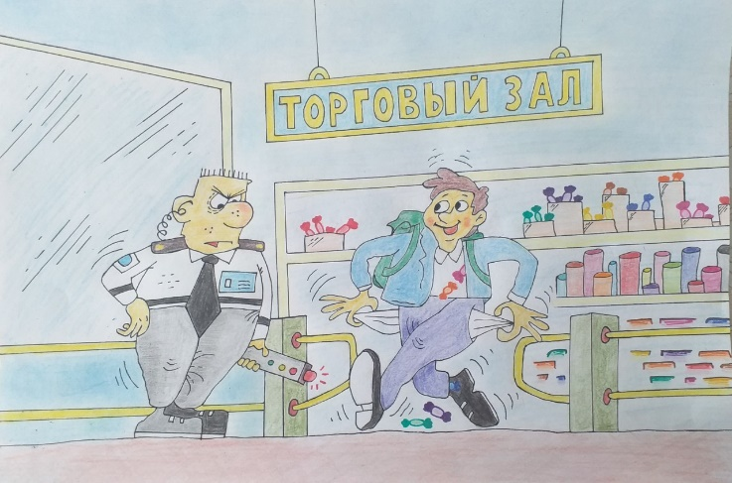  Нагорнова Людмила 7 «А» класс 1место | 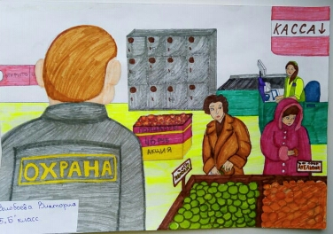  Волобоева Виктория 5 «Б» 1место
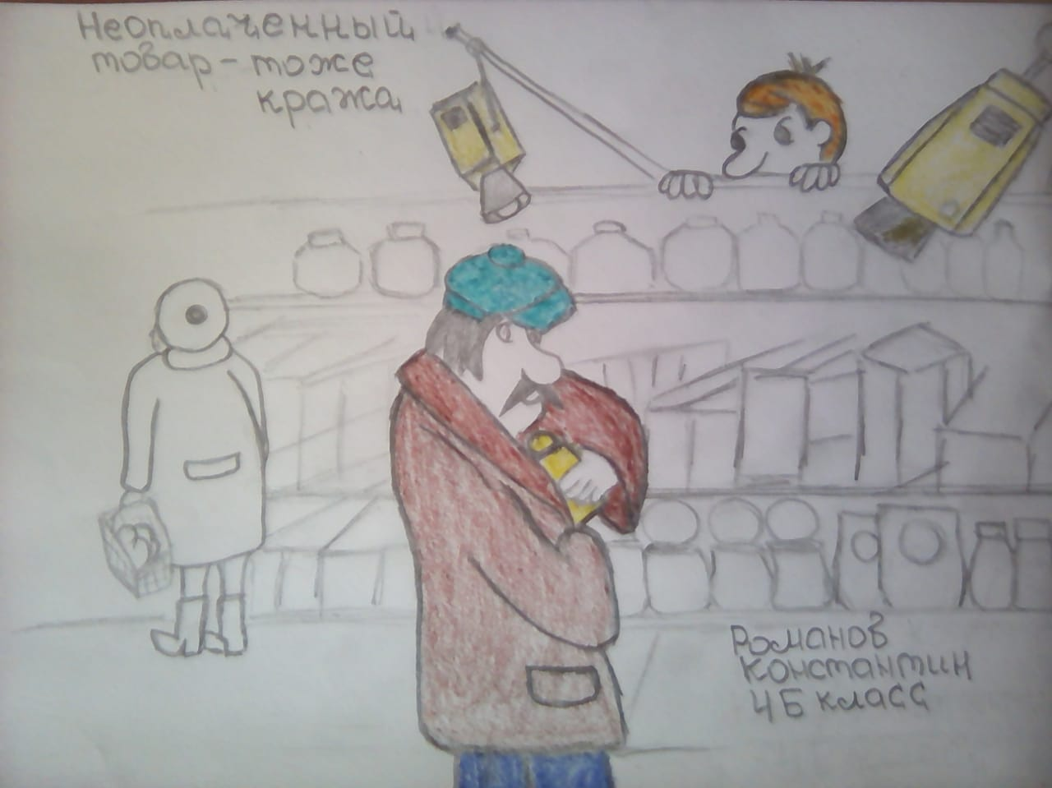  Романов Константин 4 «Б» класс 2место | 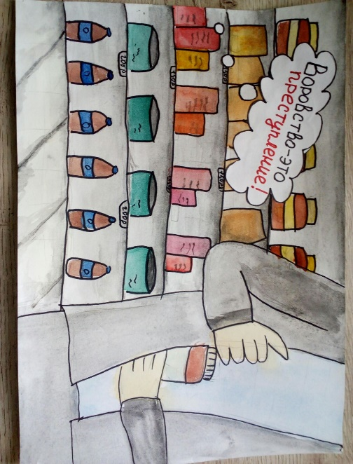  Ананьева Елизавета 6Б класс 2место
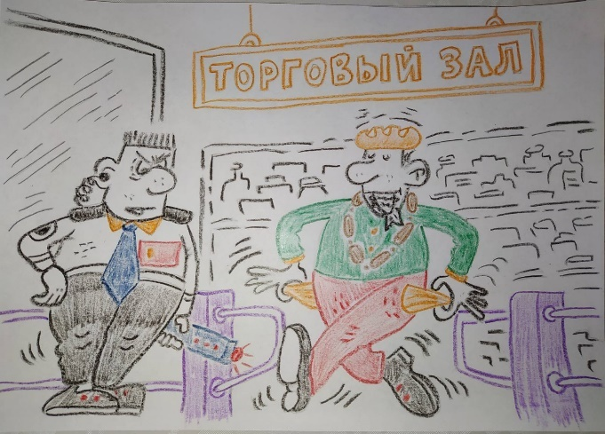  Камаев Ярослав 3 «А» класс 2место | 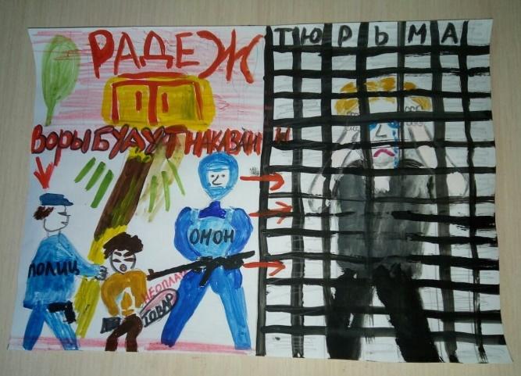  Шевякова Екатерина 4 «В» класс 3место
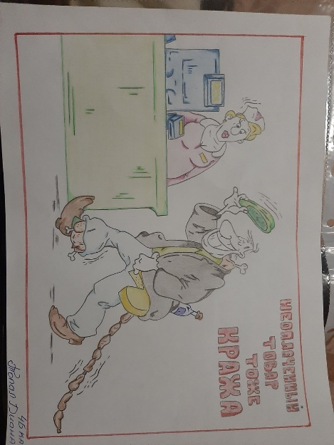  Топал Диана 4 «Б» класс 1место | 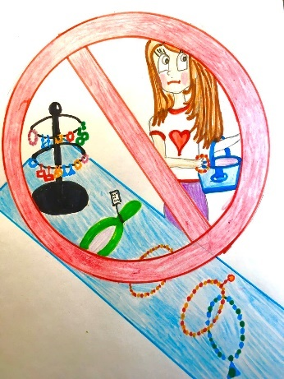  Ефремова Алина 1 «В» класс 1место
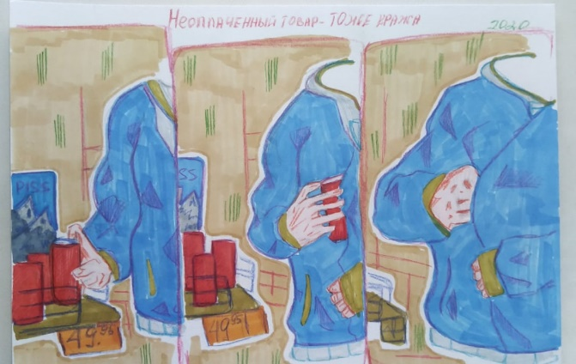  Дьяченко Анастасия 9 «Б» класс 1место | 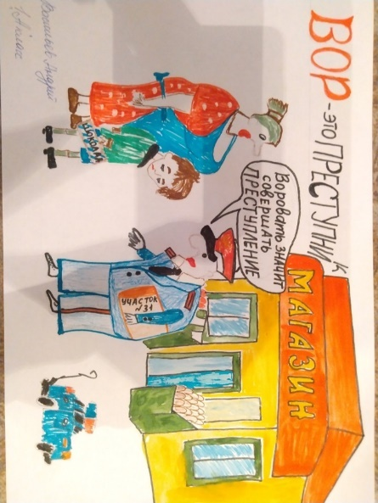  Васильев Андрей 1 «А» 3место
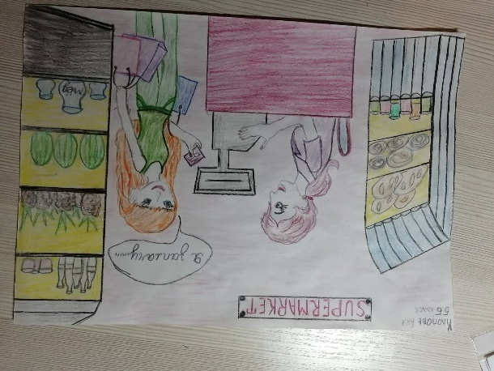  Клопова Анна 5 «Б» класс 3место | 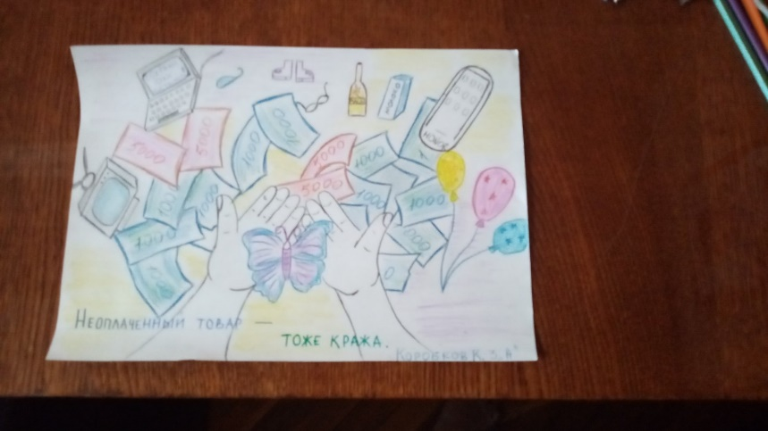  Коробков Кирилл 3 «А» 2 место
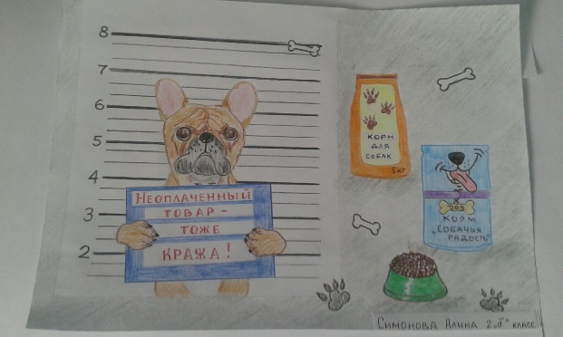  Симонова Алина 2 «Б» класс  2 место | 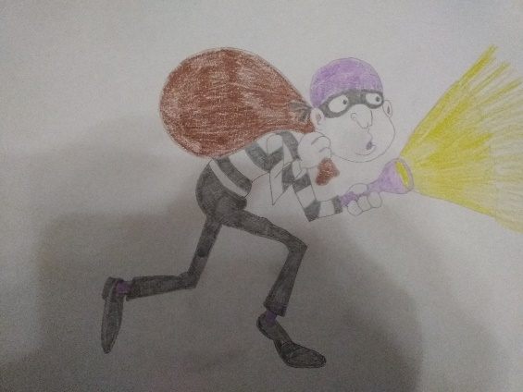  Спиридонова Екатерина 1 «Б» класс 2 место

